[빅데이터이론] 2019.03.06(수)

파일 시스템과 데이터베이스 시스템

* 파일 시스템: 데이터를 파일 단위로 파일 서버에 저장하고, 이를 사용하기 위해 각 컴퓨터의 응용 프로그램에서 파일 열기/닫기를 요청함.
* 데이터를 프로그램과 분리하여 별도의 데이터베이스에 저장
  + 데이터 정의와 데이터 값을 데이터베이스에서 관리(비휘발성)

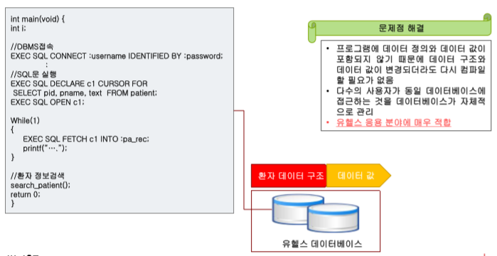

데이터베이스 시스템 구조.

* 시스템 구성도

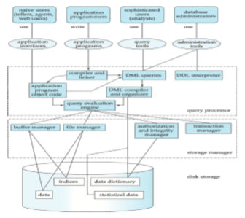

데이터 모델

* 아래 사항을 기술하는 도구들의 모임
  + Data
  + Data 관련성(relationships)
  + Data 의미(semantics)
  + Data 제약조건(constraints)
* 데이터 모델의 종류
  + ER 모델 🡪 DB 설계에 사용됨
  + 릴레이션 모델
  + 객체기반 모델
  + XML(Semistructured data model)
  + 기타 (네트워크 모델, 계층 모델)  
    계층모델 🡪 트리 구조의 형태

교수님이 언급하신 키워드 및 용어들

* Data 제약조건 예: Sum은 0보다 커야 한다.
* 정교화: 어떻게 구성을 하느냐에 따라서 데이터 중복 최소화